昆明理工大学2011年硕士研究生招生入学考试试题(A卷)

考试科目代码： 802 考试科目名称 ：地质学基础
试题适用招生专业 ：070902 地球化学、070904 构造地质学、081801 矿产普查与勘探、081802 地球探测与信息技术、081803 地质工程、081820 旅游地质与地质遗迹 、081821 矿产资源经济、085217 地质工程
考生答题须知
- 所有题目（包括填空、选择、图表等类型题目）答题答案必须做在考点发给的答题纸上，做在本试题册上无效。请考生务必在答题纸上写清题号。
- 评卷时不评阅本试题册，答题如有做在本试题册上而影响成绩的，后果由考生自己负责。
- 答题时一律使用蓝、黑色墨水笔或圆珠笔作答（画图可用铅笔），用其它笔答题不给分。
- 答题时不准使用涂改液等具有明显标记的涂改用品。
一、定义下列名词（30分，每题3分）
1、莫霍面 2、地层层序 3、克拉克值 4、推覆构造 5、地壳的重力均衡 6、岩石的结构 7、转换断层 8、球状风化 9、冲积物的二元结构 10、地质灾害
二、简答题（40分，每题10分）
1、简述岩溶作用发育的基本条件及常见的岩溶地形。
2、简述变质作用的类型及其特点。
3、简述浅海的化学沉积作用。
4、简述板块构造学说的基本思想及板块边界类型。
三、论述题（60分，每题20分）
1、论述地层接触关系的类型、地质意义，举例说明其野外研究方法。
2、论述火成岩、沉积岩和变质岩三大类岩石的主要特征（成分、结构、构造），它们之间有何不同。
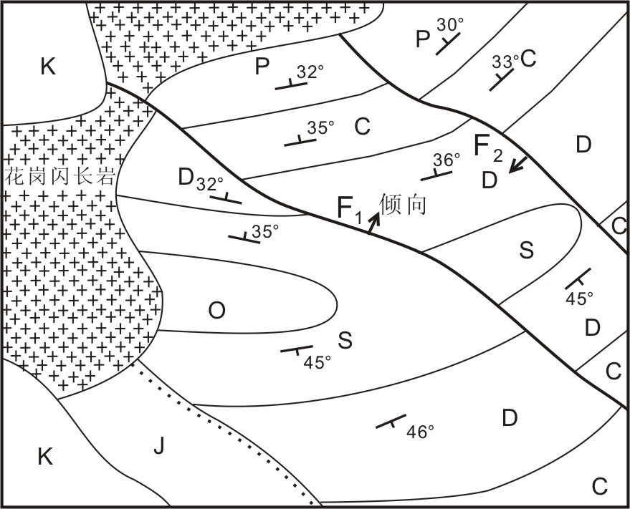
3、对比分析河谷、冰蚀谷和风蚀谷的基本特点，并总结其地质、地理等识别标志。
四、读图题（20分）
读下面地质图，并回答问题。
1、分析图中褶皱构造的类型及其形成的地质时代（6分）。
2、分析图中F₁和F₂断层的性质及其形成的地质时代（6分）。
3、简要分析图区内的构造发展史（8分）。

